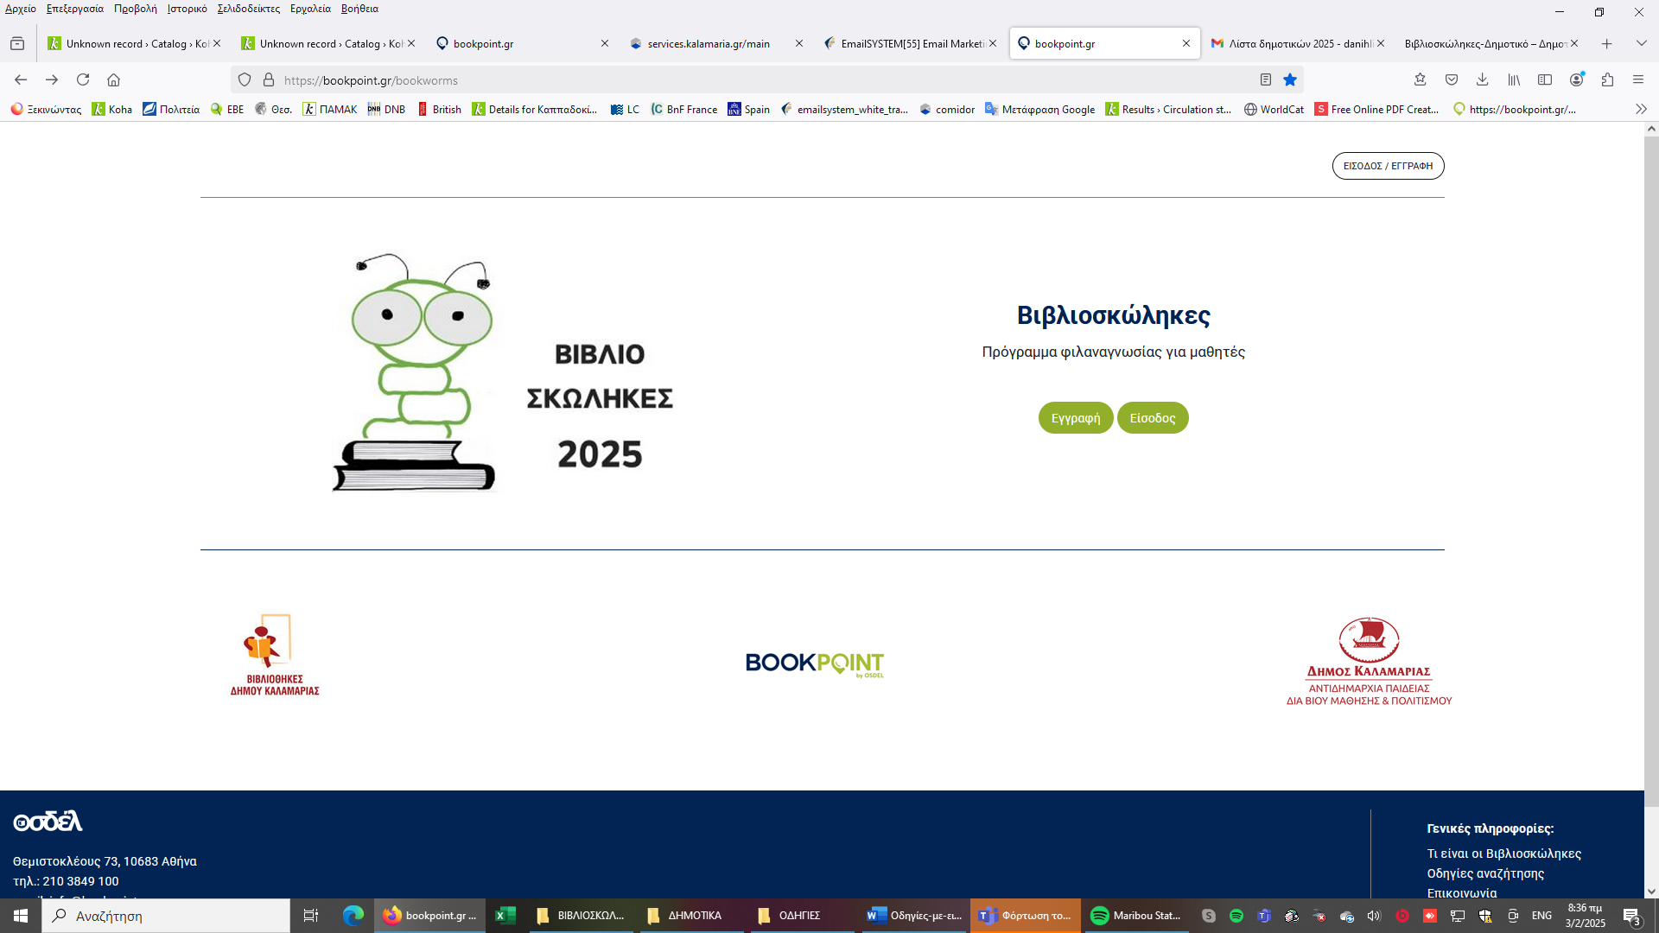
Μπαίνετε στον σύνδεσμο: https://bookpoint.gr/bookworms.

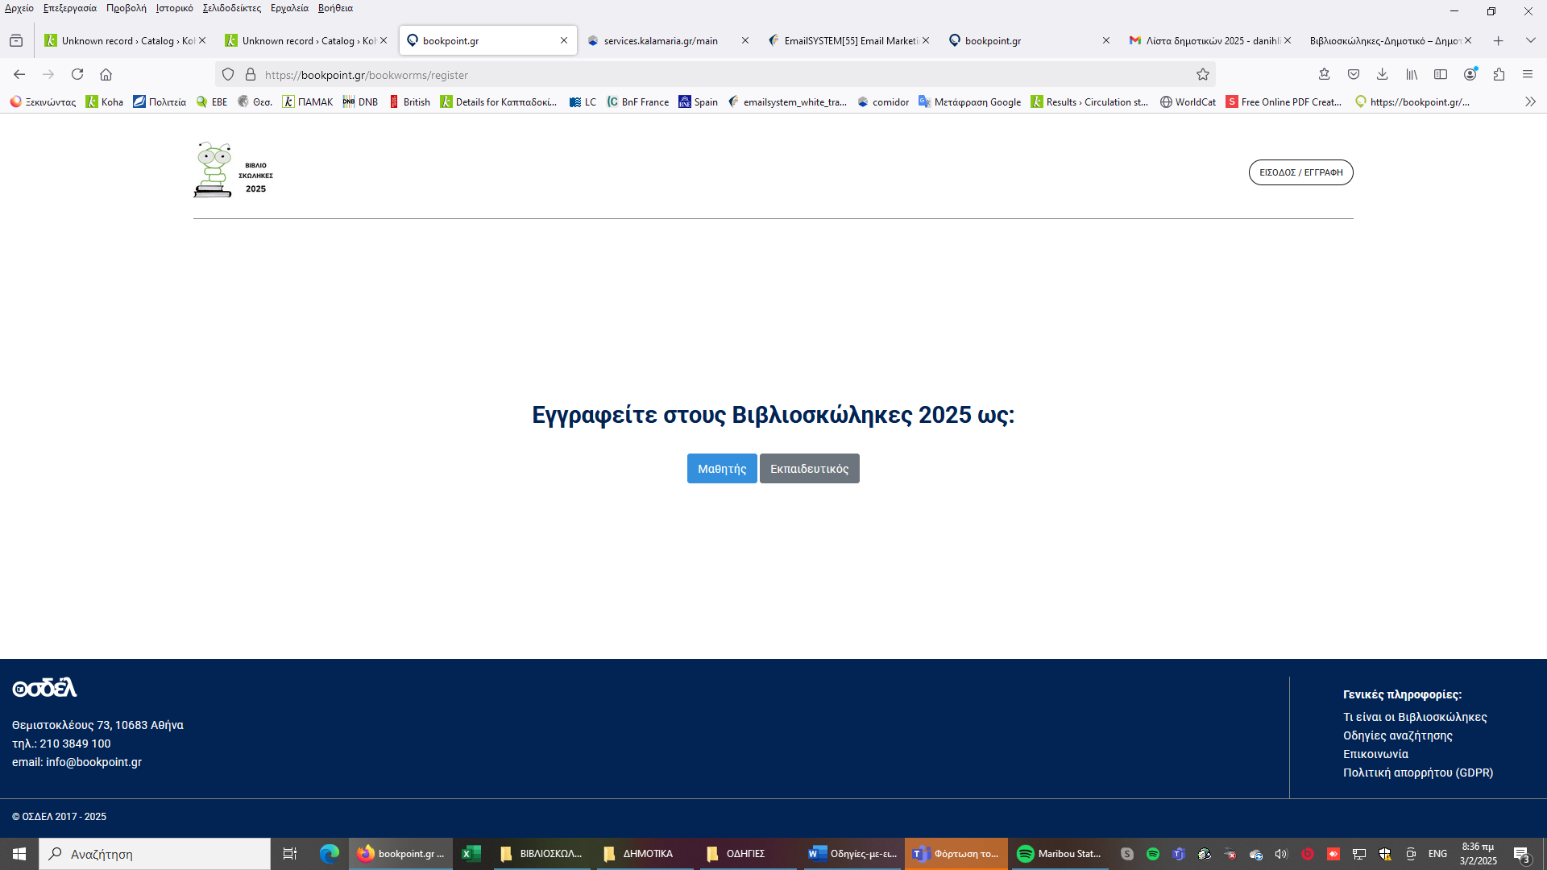
Επιλέγετε, κατά περίπτωση, την ιδιότητα του μαθητή ή του εκπαιδευτικού.

Στην περίπτωση του μαθητή πραγματοποιείτε την εγγραφή ακολουθώντας τα παρακάτω βήματα:
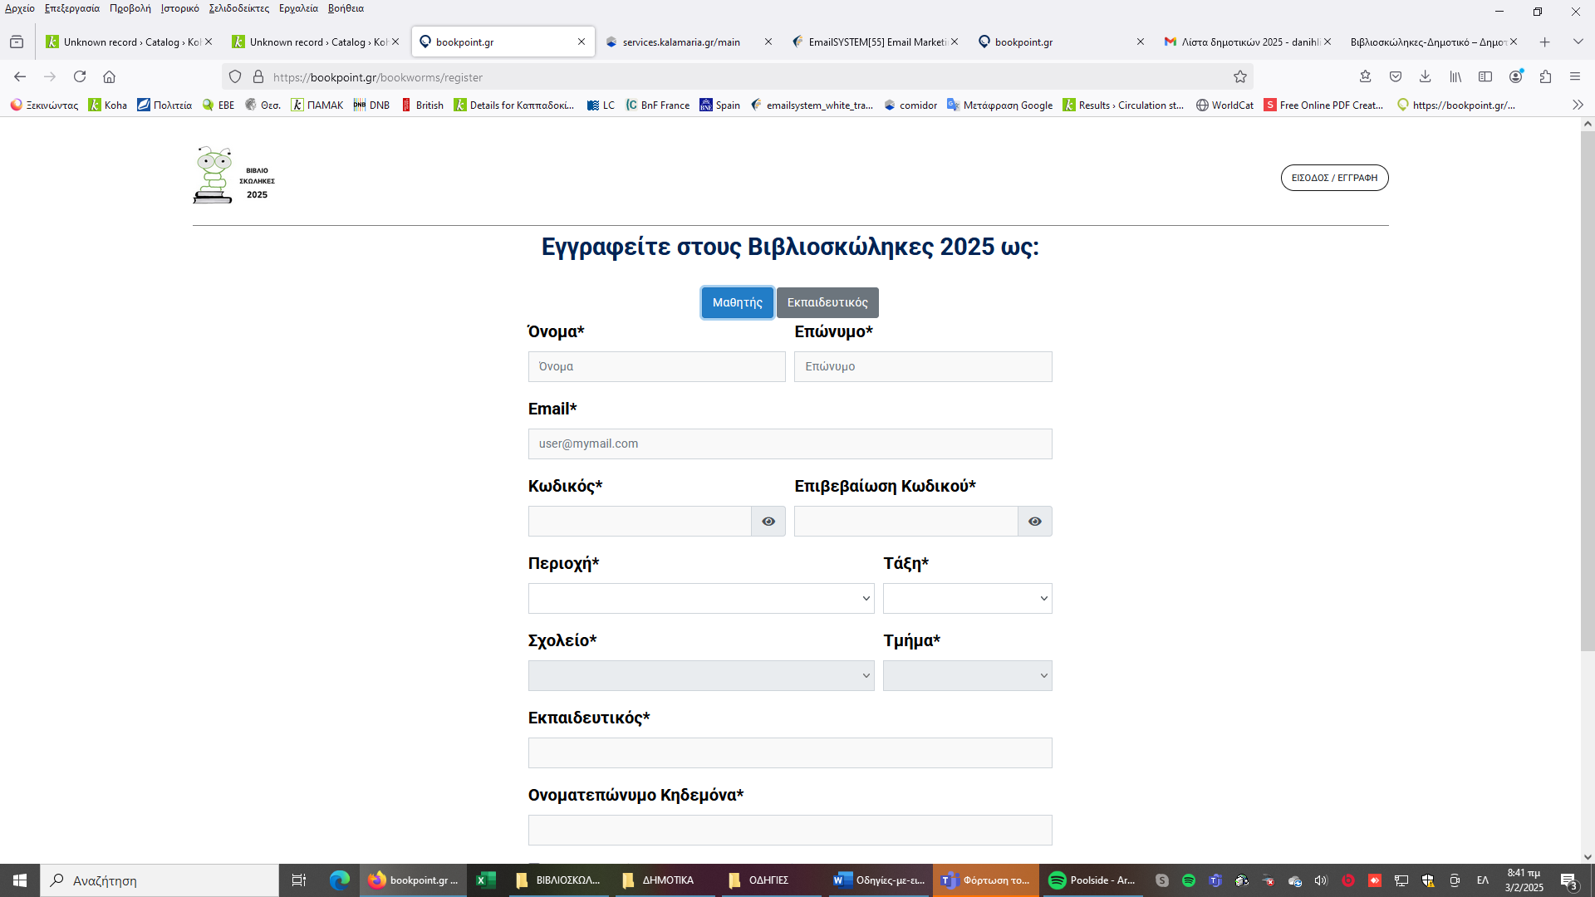

1)Συμπληρώνετε τα προσωπικά στοιχεία του μαθητή.
2) Εισάγετε ένα μοναδικό email (χρειάζεται διαφορετικό email σε περίπτωση που υπάρχουν αδέρφια στο πρόγραμμα φιλαναγνωσίας).
3) Καταχωρίζετε έναν μοναδικό κωδικό με 8 ψηφία και πάνω.
4) Επιλέγετε τον Δήμο στον οποίο ανήκετε καθώς και την Τάξη, το Σχολείο και το Τμήμα.
5) Γράφετε το όνομα του υπεύθυνου εκπαιδευτικού.
6)Δηλώνετε την γονική συναίνεση και η εγγραφή ολοκληρώνεται.

Στην περίπτωση του Εκπαιδευτικού πραγματοποιείτε την εγγραφή ακολουθώντας τα παρακάτω βήματα:
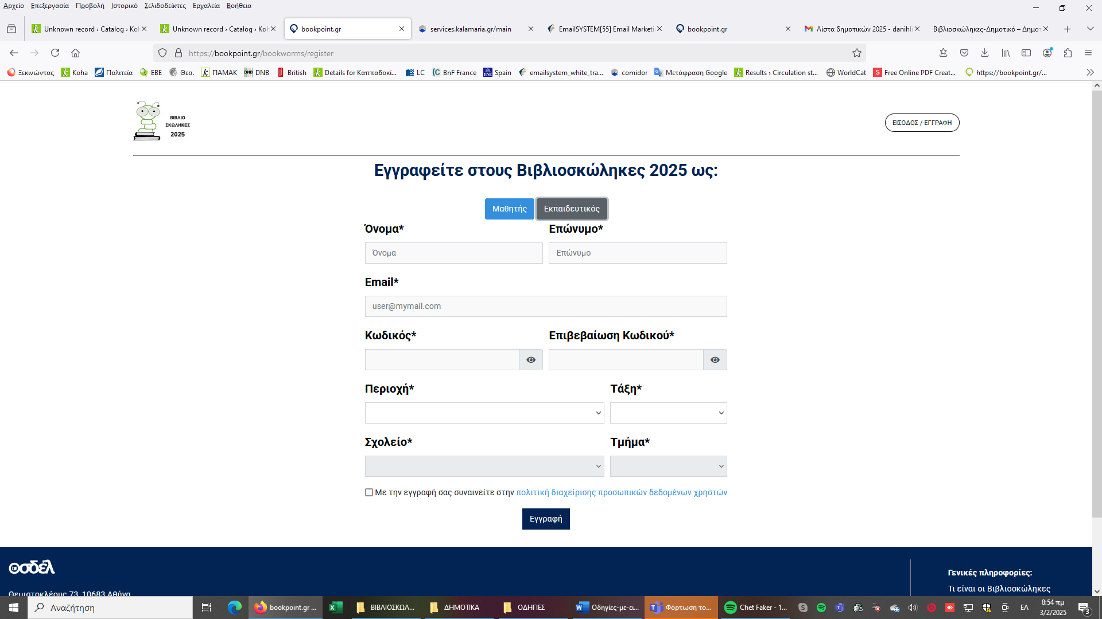

1)Συμπληρώνετε τα προσωπικά σας στοιχεία.
2) Εισάγετε ένα μοναδικό email (χρειάζεται διαφορετικό email σε περίπτωση που συμμετέχει και το παιδί σας στο πρόγραμμα φιλαναγνωσίας).
3) Καταχωρίζετε έναν μοναδικό κωδικό με 8 ψηφία και πάνω.
4) Επιλέγετε τον Δήμο στον οποίο ανήκετε καθώς και την Τάξη, το Σχολείο και το Τμήμα.
5)Δηλώνετε ότι συναινείτε με την Πολιτική Διαχείρισης των Προσωπικών Δεδομένων των χρηστών και η εγγραφή ολοκληρώνεται.
6)Όταν ολοκληρώσετε τη διαδικασία της εγγραφής, αναμένετε για μερικές μέρες μέχρι να γίνει η διασταύρωση των στοιχείων σας. Μπορείτε να μπαίνετε στο https://bookpoint.gr/bookworms για να ελέγχετε την ενεργοποίηση του λογαριασμού σας. Θα επιλέγετε το Είσοδος και θα συμπληρώνετε το email και το κωδικό σας. Μόλις ολοκληρωθεί η διασταύρωση θα εμφανιστούν οι αναγνώσεις της τάξη σας.

Καταχώριση αναγνώσεων μαθητών στην εφαρμογή
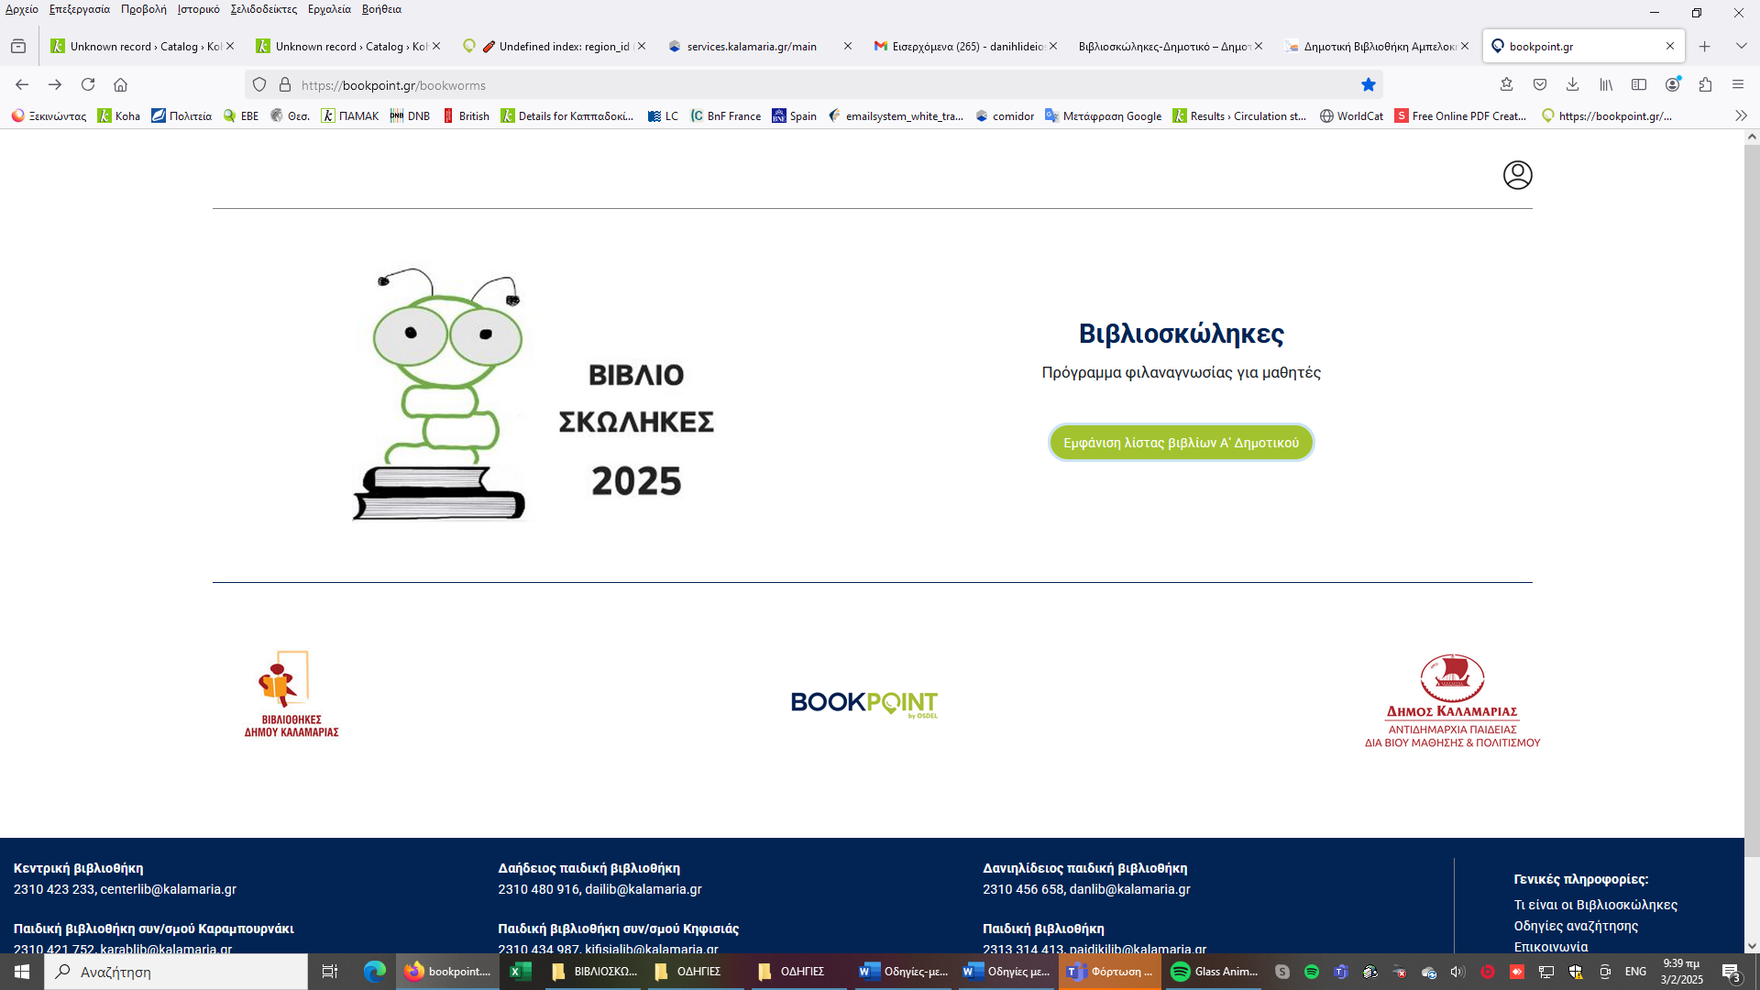
Με την ολοκλήρωση της εγγραφής των μαθητών εμφανίζεται η λίστα με τα προτεινόμενα βιβλία της τάξης η οποία έχει δηλωθεί. Πατάτε το κουμπί Εμφάνιση λίστας βιβλίων.

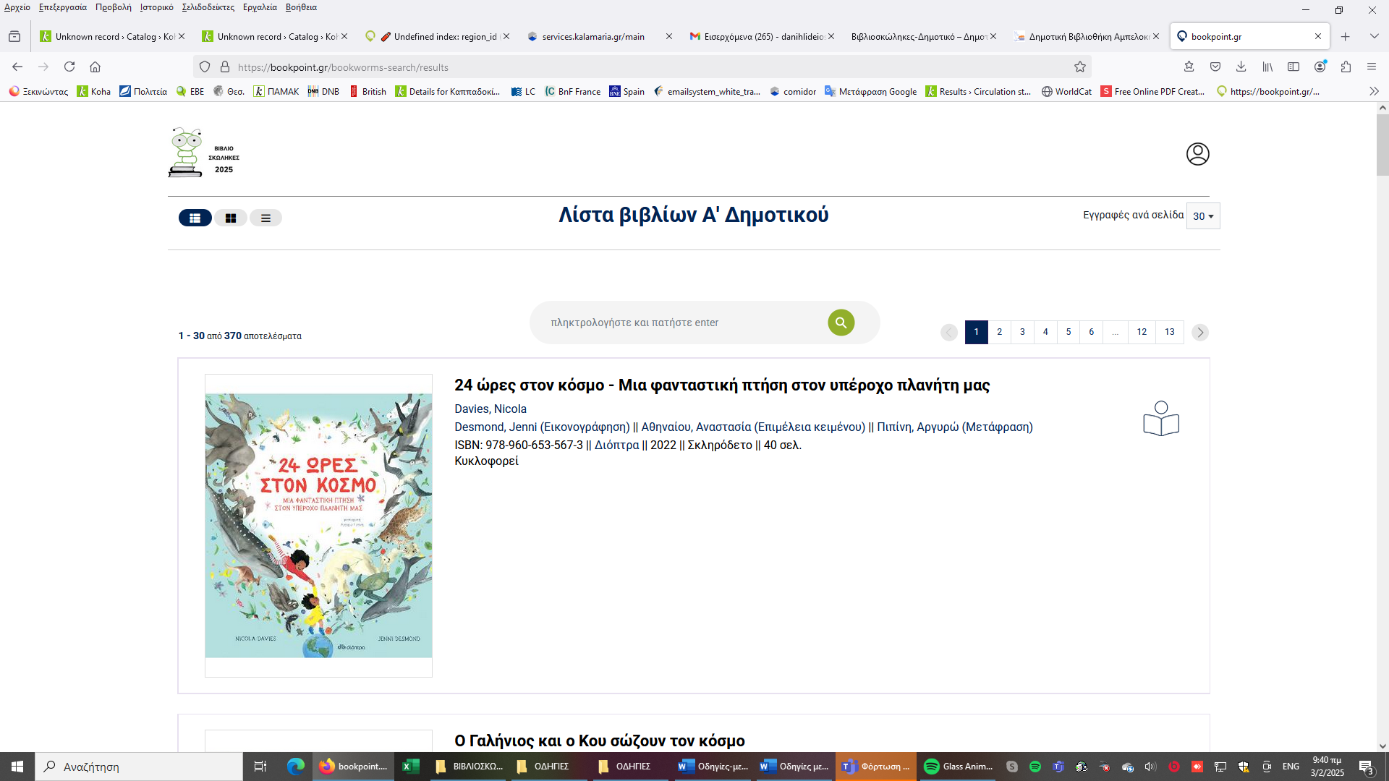
Στην μπάρα αναζήτησης γράφετε τον τίτλο του βιβλίου (ή μέρους του τίτλου) που διαβάστηκε και πατάτε την αναζήτηση. Το βιβλίο εμφανίζεται. Στη δεξιά μεριά πατάτε το σύμβολο με το ανθρωπάκι που διαβάζει για να κάνετε την καταχώρηση του βιβλίου.

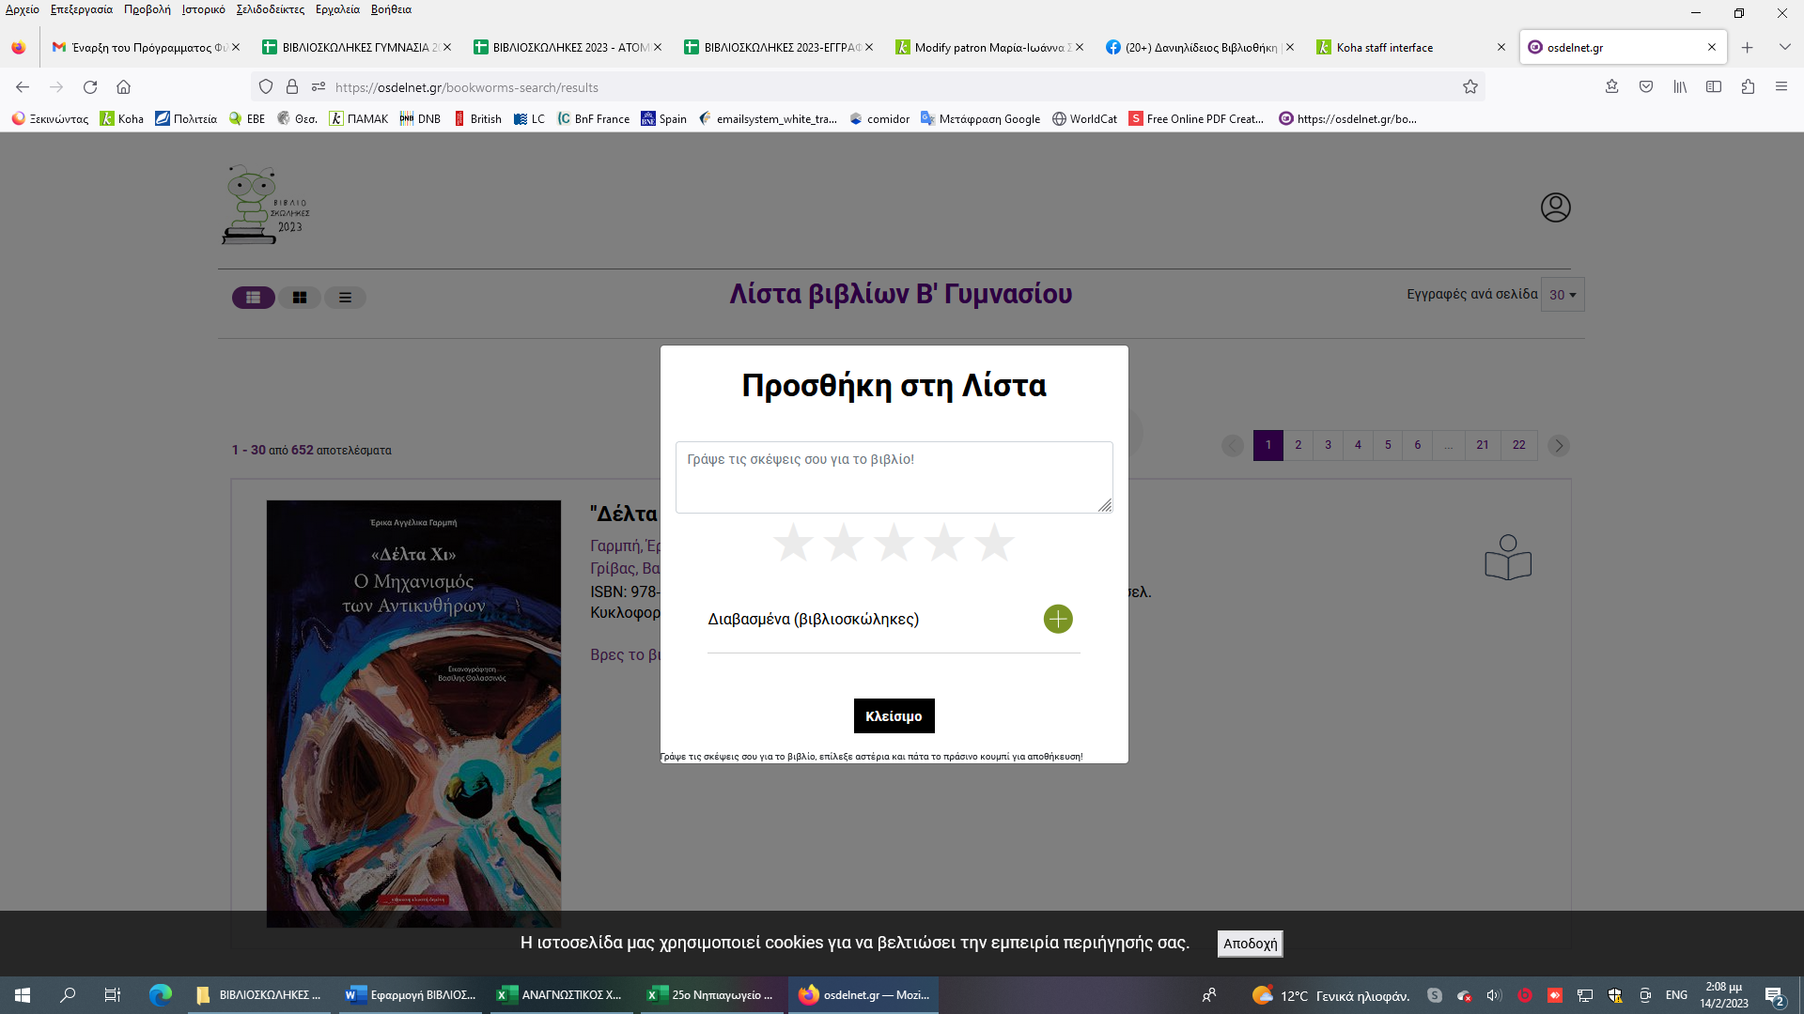

Στο εικονίδιο που εμφανίζεται 1)το παιδί γράφει ένα σχόλιο για το βιβλίο που διάβασε 2)επιλέγει από 1 έως 5 αστεράκια για να δηλώσει πόσο του άρεσε 3) πατάτε το πράσινο + για να προστεθεί το βιβλίο στη λίστα σας με τα διαβασμένα βιβλία.

